Universidad Tecnológica Nacional
Facultad Regional Buenos Aires

Investigación Operativa
Ejercicios de Clase Año: 2016

Ejercicio Programación Lineal Gráfica
Grupo

Alumnos:

- Disponemos de 210.000 pesos para invertir en bolsa. Nos recomiendan dos tipos de acciones. Las del tipo A, que rinden el 10% y las del tipo B, que rinden el 8%. Decidimos invertir un máximo de 130.000 pesos en las del tipo A y como mínimo 60.000 en las del tipo B. Además queremos que la inversión en las del tipo A sea menor que el doble de la inversión en B. ¿Cuál tiene que ser la distribución de la inversión para obtener el máximo interés anual?

Solución
Es un problema de programación lineal.
Llamamos x a la cantidad que invertimos en acciones de tipo A
Llamamos y a la cantidad que invertimos en acciones de tipo B

 | Inversión | rendimiento
Tipo A | X | 0,1x
Tipo B | Y | 0,08y
210000 0,1x+0,08y
Condiciones que deben cumplirse (restricciones):
R₁
R₂
R₃
R₄

Dibujamos las rectas auxiliares asociadas a las restricciones para conseguir la región factible (conjunto de puntos que cumplen esas condiciones)
r₁ r_{2 (paralela a OY}) r_{3(paralela a OX)} r₄
X | Y |  | x | y |  | X | y |  | x | y
0 | 210000 |  | 130000 | 0 |  | 0 | 60000 |  | 0 | 0
210000 | 0 |  |  |  |  |  |  |  | 130000 | 65000

La región factible es la pintada de amarillo, de vértices A, B, C, D y E
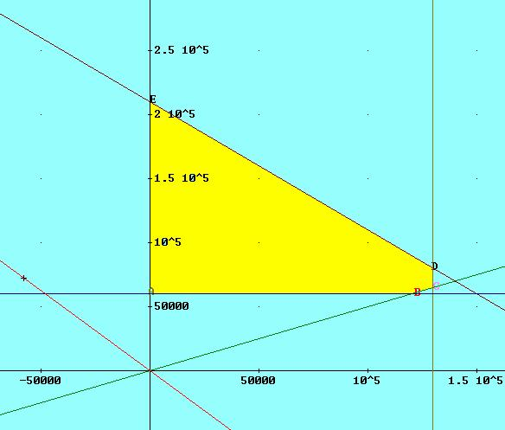

A(0, 60000), B(120000, 60000), C(130000, 65000), D(130000, 80000) y E(0, 210000)
La función objetivo es;
F(x, y)= 0,1x+0,08y
Si dibujamos la curva F(x, y) =0 (en rojo) y la desplazamos se puede comprobar gráficamente que el vértice más alejado es el D, y por tanto es la solución óptima.
Comprobarlo analíticamente (es decir comprobar que el valor máximo de la función objetivo, F, se alcanza en el vértice D)

- En una pastelería se hacen dos tipos de tartas: Vienesa y Real. Cada tarta Vienesa necesita un cuarto de relleno por cada Kg. de bizcocho y produce un beneficio de 250 $, mientras que una tarta Real necesita medio Kg. de relleno por cada Kg. de bizcocho y produce 400 $ de beneficio. En la pastelería se pueden hacer diariamente hasta 150 Kg. de bizcocho y 50 Kg. de relleno, aunque por problemas de maquinaria no pueden hacer más de 125 tartas de cada tipo. ¿Cuántas tartas Vienesas y cuantas Reales deben vender al día para que sea máximo el beneficio?
Solución
En primer lugar hacemos una tabla para organizar los datos:
Tipo | Nº | Bizcocho | Relleno | Beneficio
T. Vienesa | x | 1.x | 0,250x | 250x
T. Real | y | 1.y | 0,500y | 400y
 |  | 150 | 50
Función objetivo (hay que obtener su máximo): f(x, y)=250x+ 400y
Sujeta a las siguientes condiciones (restricciones del problema):
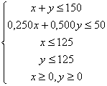
Consideramos las rectas auxiliares a las restricciones y dibujamos la región factible:

Para 0.25x+0.50y=50, ó x + 2y=200
x | Y
0 | 100
200 | 0

Para x + y =150
x | Y
0 | 150
150 | 0
La otras dos son paralelas a los ejes
Al eje OY x=125
Al eje Ox y =125
Y las otras restricciones (x e y mayor o igual a cero) nos indican que las soluciones deben estar en el primer cuadrante
La región factible la hemos coloreado de amarillo:
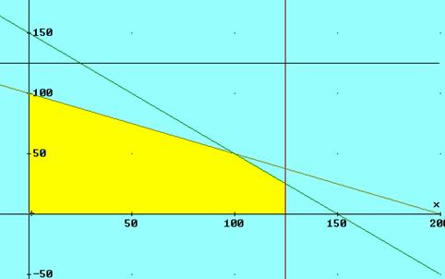

Encontremos los vértices:
El O(0,0), el A(125, 0) y el D(0, 100) se encuentran directamente (son las intersecciones con los ejes coordenados)
Se observa que la restricción yes redundante (es decir “sobra”)
Resolviendo el sistema:
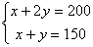, por reducción obtenemos y=50, x=100

Otro vértice es el punto C (100, 50)
Y el último vértice que nos falta se obtiene resolviendo el sistema:
X+y=150
X=125
Cuya solución es: X=125, Y=25 B (125, 25)

Los vértices de la región son O(0,0), A(125,0), B(125,25) y C(100,50) y D(0,100),
Si dibujamos el vector de dirección de la función objetivo f(x, y)=250x+ 400y
Haciendo 250x+ 400y =0, y=-(250/400)x=-125x/200

x | Y
0 | 0
200 | -125

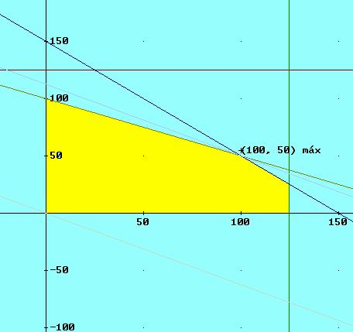
Se ve gráficamente que la solución es el punto (100, 50), ya que es el vértice más alejado (el último que nos encontramos al desplazar la rectas 250x+400y=0)
Lo comprobamos con el método analítico, es decir usando el teorema que dice que si existe solución única debe hallarse en uno de los vértices
La unción objetivo era: f(x, y)=250x+400y, sustituyendo en los vértices obtenemos
f(125,0)=31.250
f(125,25)=31.250+10.000=41.250
f(100,50)=25.000+20.000=45.000
f(0,100)=40.000

El máximo beneficio es 45.000 y se obtiene en el punto (100, 50)
Conclusión: se tienen que vender 100 tartas vienesas y 50 tartas reales.

- Una escuela prepara una excursión para 400 alumnos. La empresa de transporte tiene 8 micros de 40 plazas y 10 micros de 50 plazas, pero solo dispone de 9 conductores. El alquiler de un micro grande cuesta 80 $ y el de uno pequeño, 60 $. Calcular cuántos de cada tipo hay que utilizar para que la excursión resulte lo más económica posible para la escuela.

- Una compañía posee dos minas: la mina A produce cada día 1 tonelada de hierro de alta calidad, 3 toneladas de calidad media y 5 de baja calidad. La mina B produce cada día 2 toneladas de cada una de las tres calidades. La compañía necesita al menos 80 toneladas de mineral de alta calidad, 160 toneladas de calidad media y 200 de baja calidad. Sabiendo que el coste diario de la operación es de 2000 $ en cada mina ¿cuántos días debe trabajar cada mina para que el coste sea mínimo?.

- Se va a organizar una planta de un taller de automóviles donde van a trabajar electricistas y mecánicos. Por necesidades de mercado, es necesario que haya mayor o igual número de mecánicos que de electricistas y que el número de mecánicos no supere al doble que el de electricistas. En total hay disponibles 30 electricistas y 20 mecánicos. El beneficio de la empresa por jornada es de 250 $ por electricista y 200 $ por mecánico. ¿Cuántos trabajadores de cada clase deben elegirse para obtener el máximo beneficio y cual es este?

- Para recorrer un determinado trayecto, una compañía aérea desea ofertar, a lo sumo, 5000 plazas de dos tipos: T(turista) y P(primera). La ganancia correspondiente a cada plaza de tipo T es de 30 $, mientras que la ganancia del tipo P es de 40 $.
El número de plazas tipo T no puede exceder de 4500 y el del tipo P, debe ser, como máximo, la tercera parte de las del tipo T que se oferten.
Calcular cuántas tienen que ofertarse de cada clase para que las ganancias sean máximas.

